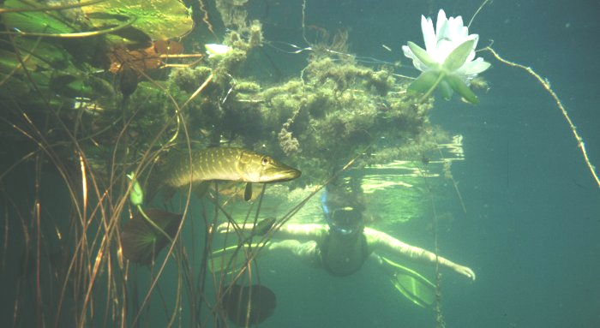
Es gibt nicht nur grosse Hechte! Dieses Mädchen hat schon viele Wesen beim Schwimmen gesehen und war begeistert, was man alles unter Wasser entdecken kann. Dann hat es uns auf die Idee gebracht, euch mal zu fragen, was ihr vermutet, was es dort alles gibt. Deshalb bitten wir euch, uns eure Vorstellungen zu malen. Auf jeden Fall seid ihr herzlich eingeladen, die Veranstaltungen am 31.03. 07 in der Stadthalle zu besuchen. Der Eintritt ist frei und um 17°° Uhr kriegt ihr die Informationen, welche Monsterfische und exotische Wesen in den Badeseen leben.

Darstellungsform und Format der Kunstwerke:
Pro Klasse: 4 Stück in DIN A3 oder 2 Stück in DIN A2 / Freie Wahl bezüglich Tusche, Farbstifte usw.

Kennzeichnung der Kunstwerke:
Nur auf der Rückseite mit Namen der Schule, Klasse und Klassenlehrer.

Abgabetermin: Samstag, den 31. März 2007 ab 11°° bis 13³° in der Stadthalle am UCL –Stand

Ausstellung der Kunstwerke: Im Foyer der Stadthalle Langen ab 14°° Uhr.

Prämierung: Im Saal der Stadthalle um 18³° Uhr. Die Preise gegen jeweils an die gesamte Klasse.

Der Malwettbewerb läuft als Parallelveranstaltung zur 2. Mitteldeutschen Foto- & Videomeisterschaft, die ebenfalls am 31. 03 2007 in der Stadthalle Langen stattfindet. Beide Veranstaltungen werden vom Magistrat der Stadt Langen und weiteren Sponsoren gefördert, deren Identität und Werbung auf der Veranstaltung bekannt gegeben werden.

Unterwasserclub Langen e.V. / Nachfragen bitte an Manfred Rhode (1.V.S.) Tel 06103-24935

9)

